Тема недели (с 27.04. по 30.04.2020 г.):
«Пожарная безопасность».
Понедельник 27 апреля 2020 г.
Занятие № 1 Ознакомление с окружающим миром:
«Пожарная безопасность».
Задачи: Закрепить знание детей о причинах возникновения пожаров, правилах пожарной безопасности и доступных средствах пожаротушения. Познакомить детей с понятием электрический ток, с правилами пользования электроприборами.
Рекомендации родителям: задавать вопросы и уточнять ответы в форме беседы с использованием иллюстраций (ссылок, картинок). Нарисовать рисунок на тему: «Пожарная машина». Будем рады фотоотчёту!
- Детям о правилах пожарной безопасности.

https://youtu.be/nfpcOeeyfuE
- Загадка: Рыжий зверь в печи сидит,
Рыжий зверь на всех сердит,
Он от злости ест дрова
Целый час, а может, два,
Ты его рукой не тронь,
Искусает всю ладонь (огонь).
- Беседа «Правила пользования бытовыми электроприборами». (Рассмотреть картинку ст. 2).
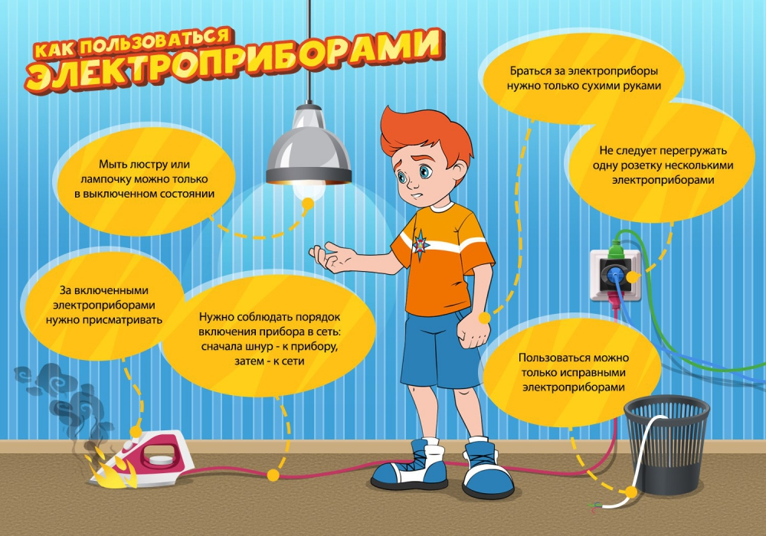
- Чтение рассказа Янкиной М.Ф. «Случай с телевизором». http://dou29vo.ru/images/doc/2018/Случай%20с%20телевизором.docx
- Рисунок на тему: «Пожарная машина».

Последовательность рисования машины (образец)

